#БЕССМЕРТНЫЙПОЛК
Война оставила в наших сердцах память о невероятных людях и гордость за подвиг народа, большой подвиг, сложенный из преодолений, самопожертвования и бесконечной дороги к Победе. Есть подвиги и герои, о которых мы знаем с детства: 28 панфиловцев, Молодогвардейцы, Зоя Космодемьянская, Александр Матросов и многие другие. О них сложены песни, написаны книги, сняты кинофильмы. Но есть и другие. Незамеченные и неотмеченные, знакомые только близким людям. Они не меньше достойны памяти, и также достойны низкого поклона, потому что все, кто сложил голову за Родину – герои, и каждый переживший, выстоявший в той войне, тоже герой. Давайте вспомним ветеранов, которые ушли из нашего посёлка на фронт, вернулись живыми и продолжили мирную жизнь на своей родной земле.
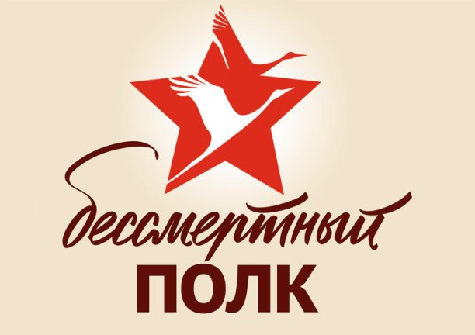

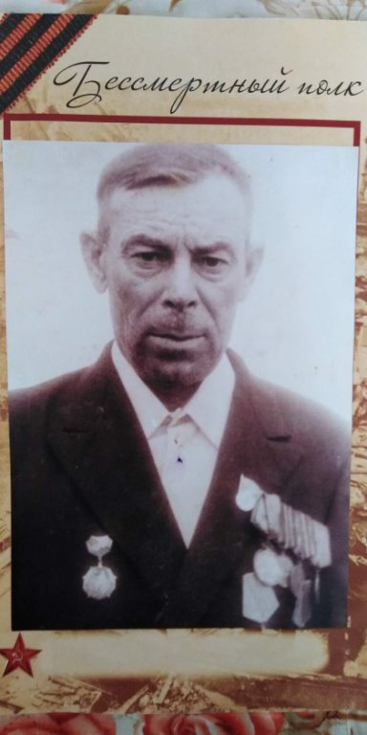
КОЛЕСНИКОВ ИВАН НИКИТОВИЧ

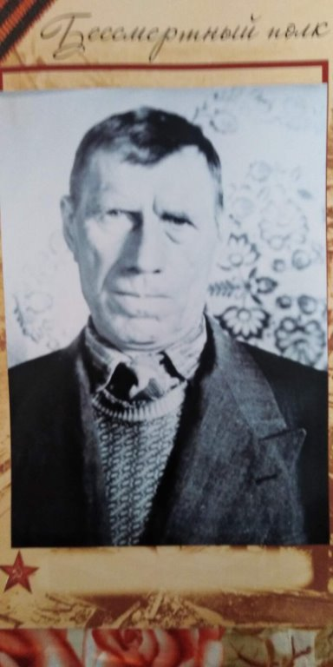

СКЛЯРЕНКО ХАРЛАМПИЙ АНДРЕЕВИЧ

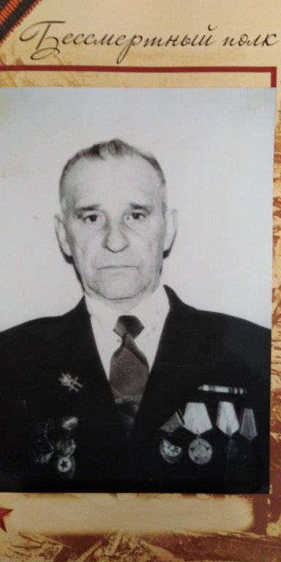

ЕФИМОВ ПЁТР АКИМОВИЧ

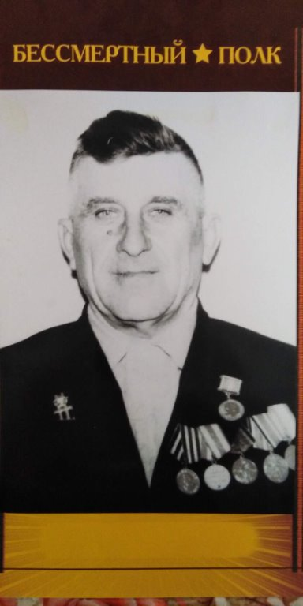

ГЛАДЬКО ВАСИЛИЙ ФЁДОРОВИЧ

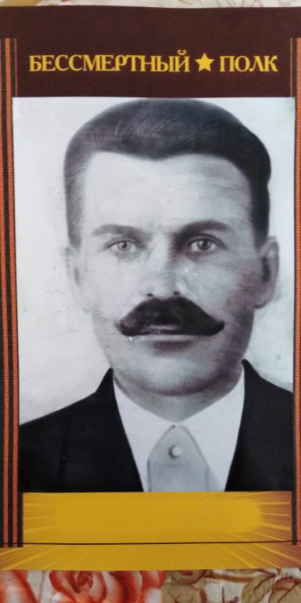
ДОБРОКВАШИН ФЁДОР ЗИНОВЕЕВИЧ

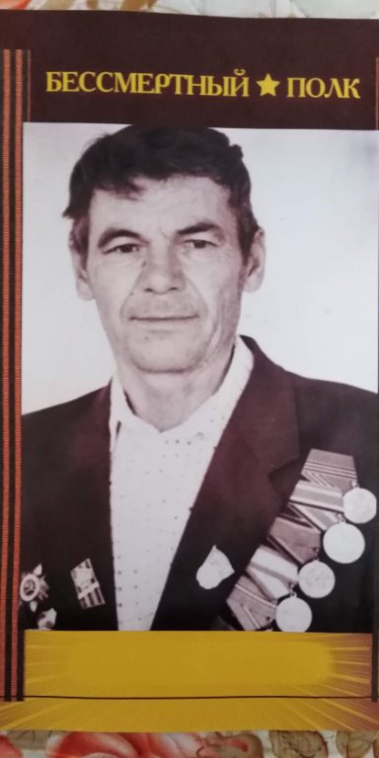
ДЕЙНЕКИН НИКОЛАЙ ТИХОНОВИЧ

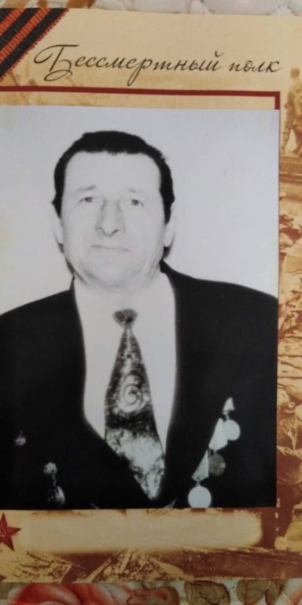
ЕРЁМЕНКО НИКОЛАЙ СЕМЁНОВИЧ

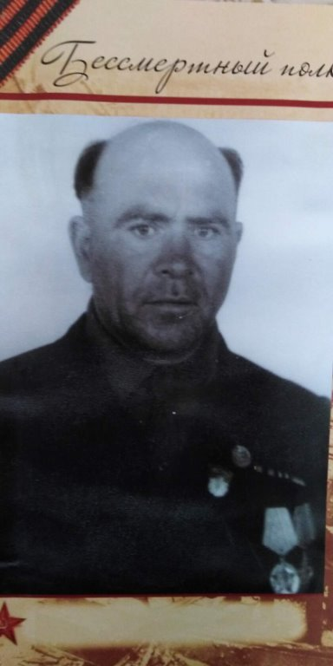
ПОЖИДАЕВ ИВАН КУЗЬМИЧ
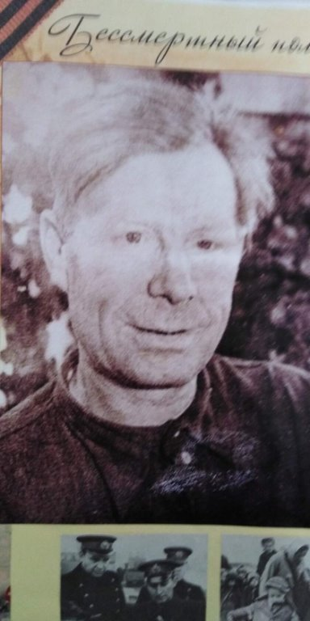
ТРУФАНОВ НИКИТА АЛЕКСЕЕВИЧ

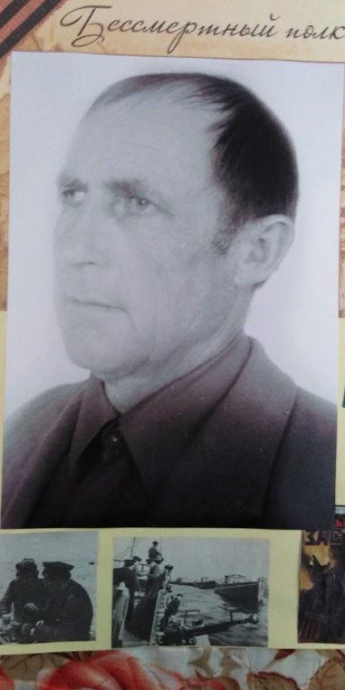
КАЛАШНИКОВ ЕФИМ АНДРЕЕВИЧ

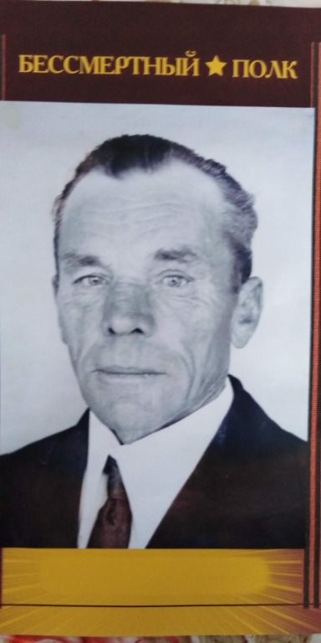
МИХЕЕВ ИВАН СЕРГЕЕВИЧ

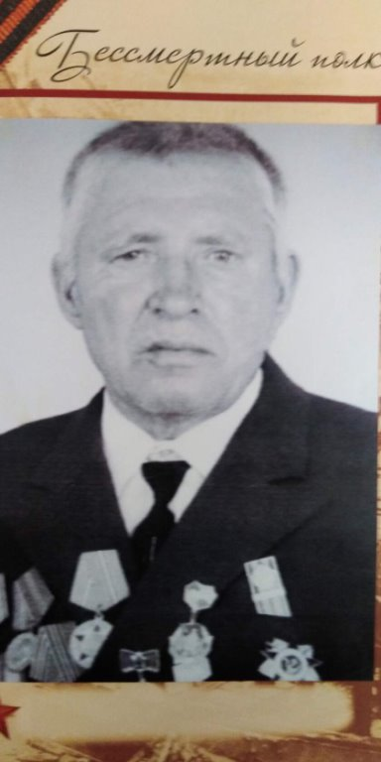
ПЕГИН ИВАН САМОЙЛОВИЧ

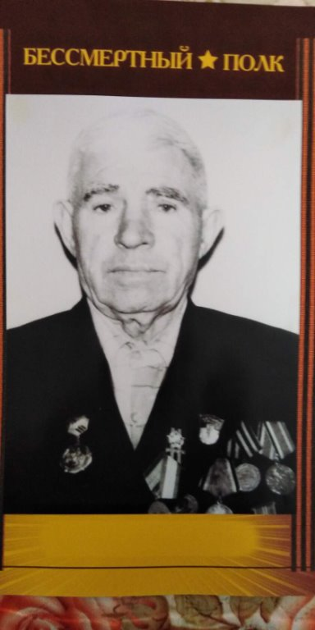
ЧЕРЕВАТЕНКО ПАВЕЛ ТИХОНОВИЧ

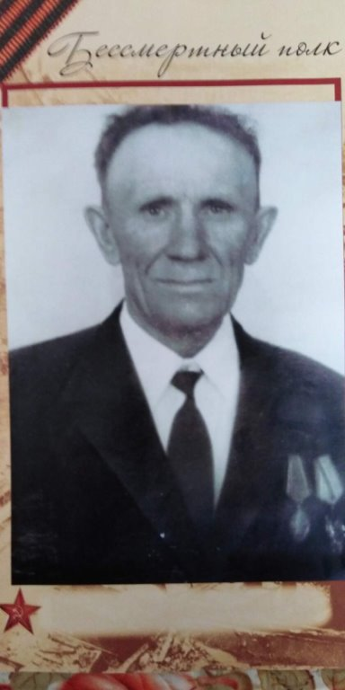
КАЛМЫКОВ АФАНАСИЙ КОРНЕЕВИЧ

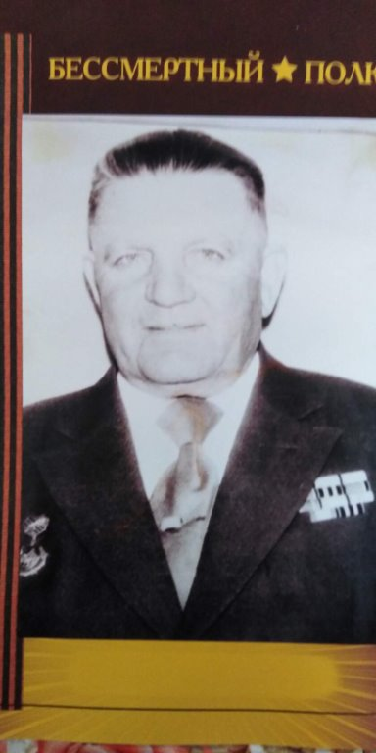
КУРОЧКИН НИКОЛАЙ ИВАНОВИЧ
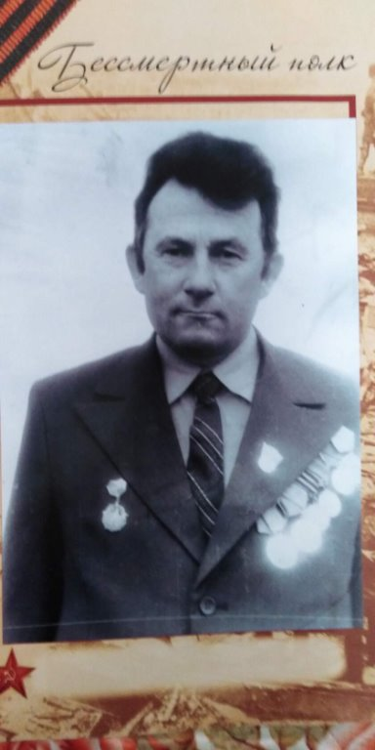
ДЕГТЯРЁВ ДАНИИЛ ФЕОФАНОВИЧ

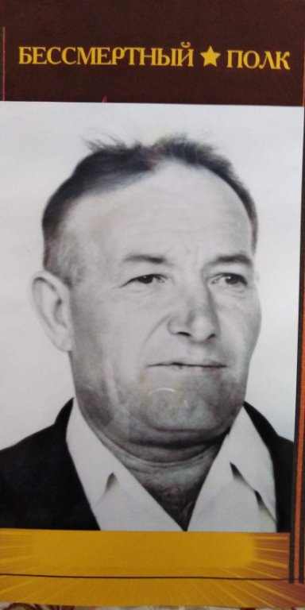
КУЗЬМЕНКО ВИКТОР КОНСТАНТИНОВИЧ

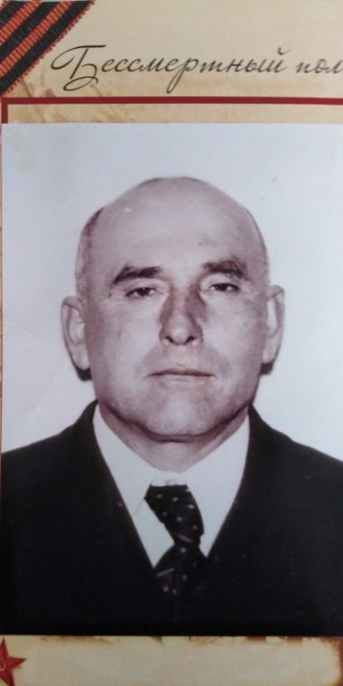
ПЛОТНИКОВ ПАВЕЛ ФИЛИППОВИЧ

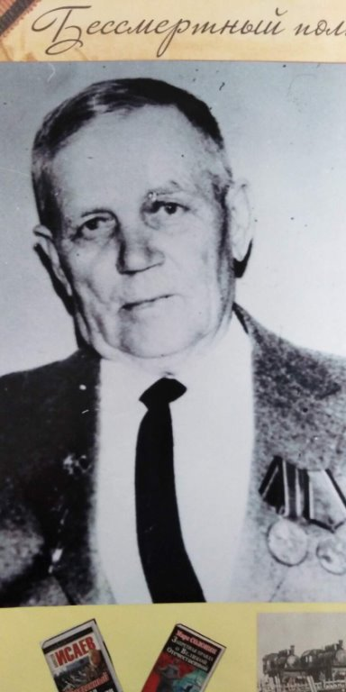
БОБЫРЕВ ПЁТР НИКОЛАЕВИЧ
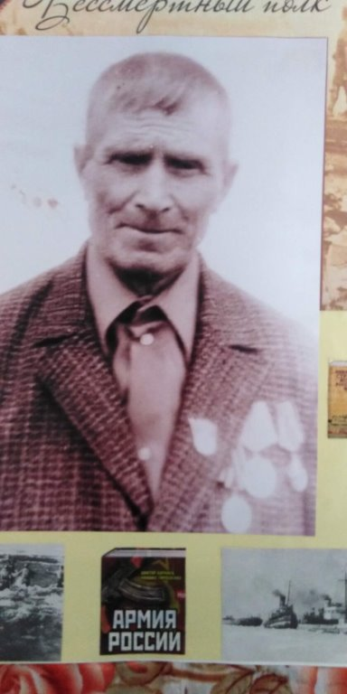
СЕМИРЕНКО АЛЕКСАНДР ФОМИЧ

